**Usuários – Paginação**

--> Nessa aula faremos a paginação dos dados que são retornados do método index() do Laravel.

--> Vamos ver o código.

**Controller:**

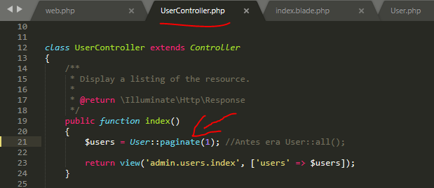

- **Acima**, no **controller**, simplesmente onde usávamos o método **all()**, que retornava todos os dados, nós passamos a usar o método **paginate()**. O **paginate()** recebe um parâmetro que é o número que de registros que será mostrado por página.

**View:**

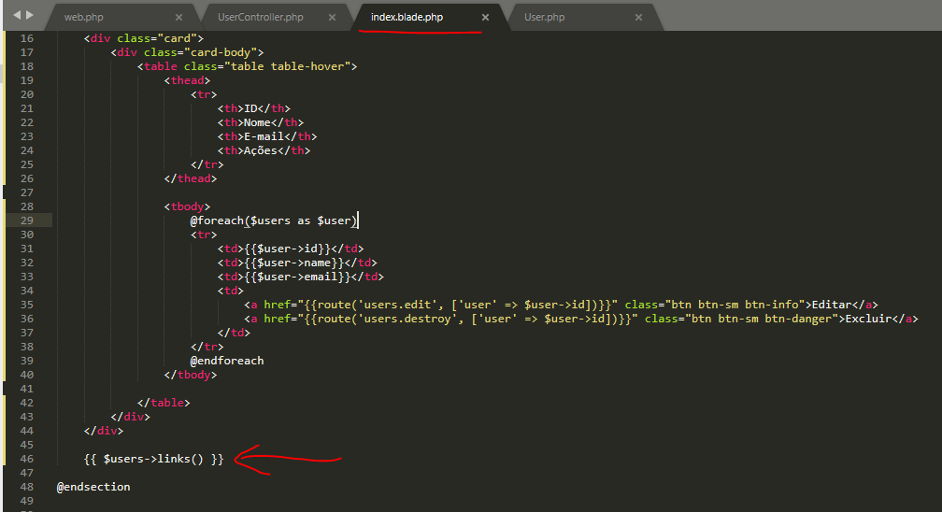

- Na **view**, inserimos os dados(**$users**) com o método **links()**, que cria os botões da paginação.

**Veja como ficou na tela (lembrando que temos dois registros na tabela):**

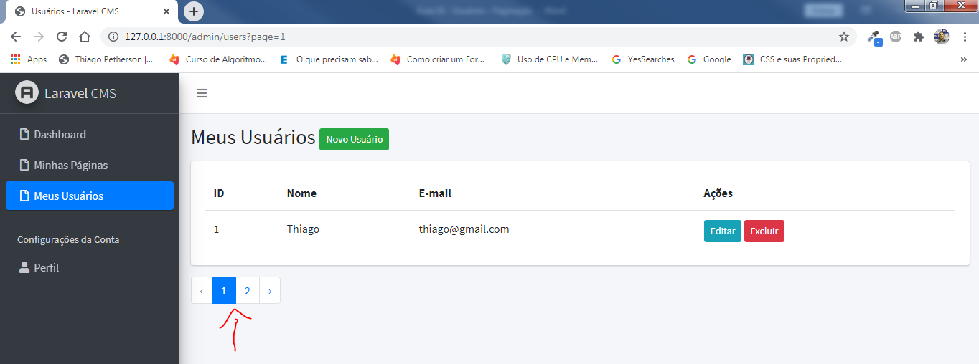

- **Acima**, está sendo mostrado um registro por página. (que foi especificado no parâmetro do **paginate(1)**).